**TEORIA DOS CONJUNTOS**

**MAX MANOEL**

**O que a teoria dos conjuntos:**

A teoria dos conjuntos é um ramo da matemática que estuda a coleção de objetos, chamados de elementos.

Dessa forma, os **elementos** (que podem ser qualquer coisa: números, pessoas, frutas) são indicados por letra minúscula e definidos como um dos componentes do conjunto.

**Exemplo**: o elemento “a” ou a pessoa “x”.

Enquanto os elementos do conjunto são indicados por letra minúscula, os **conjuntos**, são representados por letras maiúsculas e, normalmente, com chaves { }.

Além disso, os elementos são separados por vírgula ou ponto e vírgula, por exemplo:

**A**= {a, e, i, o, u}

**Representação dos conjuntos:**

Um conjunto pode ser representado de algumas maneiras. Cada uma delas têm vantagens e desvantagens, a depender do problema ou da situação em sejam usados.

**Diagrama de Euler-Venn:**

No modelo de Diagrama de Euler-Venn (Diagrama de Venn), os conjuntos são representados graficamente. Imagens como círculos, elipses e retângulos formam uma área que “guarda” seus elementos.

Esta figura plana fechada é chamada de diagrama.

Os diagramas de Venn são úteis para representar conjuntos disjuntos (nenhum elemento em comum), assim como, conjuntos com elementos que se repetem.

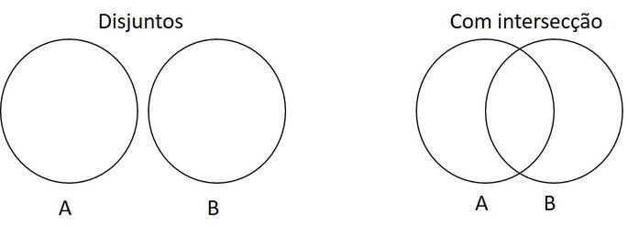

**Representação de conjuntos na forma tabular:**

A forma tabular utiliza os símbolos de chaves { } para representar conjuntos. Seus elementos devem estar separados por vírgulas.

**Exemplos:**  
A = {1, 3, 9, 12, 17}

B = {João, Luíza, Fernando, Lívia}

**Representação de conjuntos na forma tabular:**

A forma tabular utiliza os símbolos de chaves { } para representar conjuntos. Seus elementos devem estar separados por vírgulas.

**Exemplos:**  
A = {1, 3, 9, 12, 17}

B = {João, Luíza, Fernando, Lívia}

**União, Intersecção e diferença entre conjuntos:**

As operações entre conjuntos são fundamentais para a solução de problemas. Cada operação possui suas características e regras.

**União de conjuntos:**

A união, representada pela letra (**U**), corresponde a junção dos elementos de dois ou mais conjuntos, sem repetir elementos comuns.

Exemplo

**A**= {1, 2, 3, 4}  
**B**= {3, 4, 5, 6}

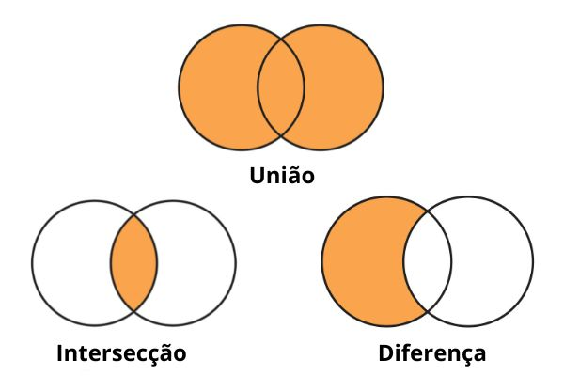

**A U B**= {1, 2, 3, 4, 5, 6}

Repare que os algarismos 3 e 4 foram representados uma única vez, mesmo estando presentes em A e B.

Ao utilizar diagramas de Venn, a união é representada pelo preenchimento de toda imagem, não importando se são ou não disjuntos.

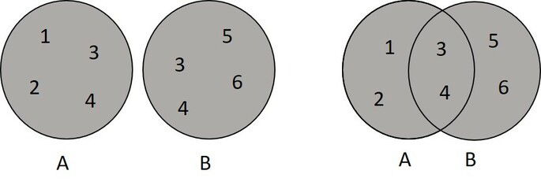

**Intersecção de conjuntos:**

A intersecção, representada pelo símbolo (**∩**), corresponde aos elementos em comum de dois ou mais conjuntos.

Assim, a intersecção é um novo conjunto, formado apenas pelos elementos que se repetem nos conjuntos iniciais.

Exemplo

**C**= {a, b, c, d, e}  
**D**= {d, e, f, g, h}

Logo,

**C ∩ D**= {d, e}

Ao utilizar diagramas de Venn, a intersecção é representada pintando apenas a área onde os conjuntos estejam sobrepostos.

Essa área “guarda” apenas os elementos repetidos.

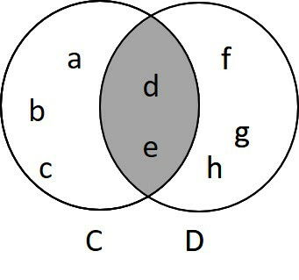

**Diferença de conjuntos:**

A **diferença** corresponde ao conjunto de elementos que estão no primeiro conjunto, e não aparecem no segundo,

Exemplo

**A**= {a, b, c, d, e} - **B**= {b, c, d, f, g}

Logo,

**A - B**= {a, e}

Veja que a operação retirou os elementos comuns que existem em B.

Na forma de diagrama, representamos como:

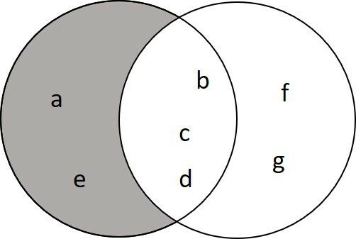A - B está representado pelo parte cinza.

**Atenção!**  
A subtração não é comutativa, ou seja, B - A não é igual à A - B.

B - A = {f, g}

**Igualdade dos Conjuntos:**

Na igualdade dos conjuntos, os **elementos** de dois conjuntos são **idênticos**, por exemplo, nos conjuntos A e B:

**A**= {1,2,3,4,5}  
**B**= {3,5,4,1,2}

Logo,

**A = B** (A igual a B).

**Tabela dos Símbolos Teoria Dos Conjuntos:**

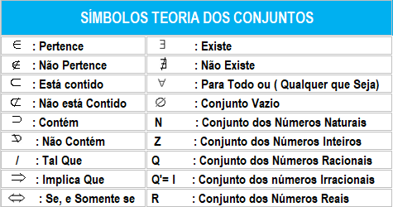

**OBRIGADO PELA ATENÇÃO!!**